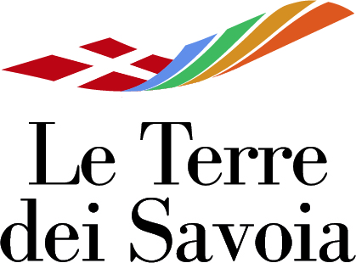

Terre dei Savoia Assemblea dei Soci 2022

L’Associazione Terre dei Savoia si è riunita sabato 2 aprile per la consueta Assemblea annuale a Racconigi. Sono stati approvati all’unanimità la relazione del Presidente sulle attività 2021 - 2022, i rendiconti finanziari dell’esercizio 2021 e il budget 2022. I Comuni Soci hanno accolto con entusiasmo l’appello rivolto dal Prof. Giovanni Quaglia, Presidente della Fondazione Cassa di Risparmio di Torino, che intervenendo nei saluti, ha lanciato a tutti gli amministratori l’invito a “essere costruttori di comunità”.
“Per l’anno passato si aggiungono alla nostra consueta parola d’ordine internazionalizzazione anche evoluzione e formazione: ci confermiamo una struttura capace di generare idee e attrarre risorse a livello europeo ma anche capace di cambiare e adattarsi a modelli di lavoro e obiettivi nuovi e più sfidanti, consapevoli delle abilità presenti all’interno del nostro organico” così il Presidente Valerio Oderda apre l’incontro; sottolinea poi come l’Associazione sempre più si ponga l’obiettivo di incrementare l'impatto qualitativo del proprio lavoro attraverso un approccio complessivo pensato per garantire pari opportunità, ampliare e sviluppare la capacità di raggiungere persone di età diverse e provenienti da contesti culturali, sociali ed economici differenti.
L’assemblea è stata anche l’occasione per lanciare il participatory event del progetto DIGICULT Cultural Heritage: a source of resilience and learning through digital education - Programme Erasmus+ KA220-VET - Cooperation partnerships in vocational education and training.
DIGICULT composto da 9 partner di 6 paesi europei, mira ad offrire un percorso di formazione digitale con l'obiettivo di migliorare le competenze chiave dei ragazzi come sintetizzato nelle raccomandazioni della Commissione Europea e del Consiglio Europeo.
Sono intervenuti i partner italiani del Progetto:
il capofila: Centro Italiano Opere Femminili Salesiane - Formazione Professionale Piemonte con la Dott.ssa Daniela Varone e il FAI – Fondo Ambiente Italiano con la Dott.ssa Silvia Cavallero.
È stato inoltre presentato il progetto Antes, candidato con successo sul programma ALCOTRA; esso si propone di capitalizzare i risultati e le attività prodotte durante lo svolgimento dei progetti ANTEA ed ESSICA, riunendo parte dei partner coinvolti e mettendo in evidenza le sinergie che i due progetti hanno avuto e che possono ampliare le conoscenze e le possibilità di sviluppo dei due comparti delle piante aromatiche e dei fiori eduli che hanno in comune diverse peculiarità legate alla loro coltivazione sostenibile, alle caratteristiche nutrizionali e metaboliche legate alla salute umana e di confezionamento e trattamento post raccolta.

Racconigi, 2 aprile 2022

